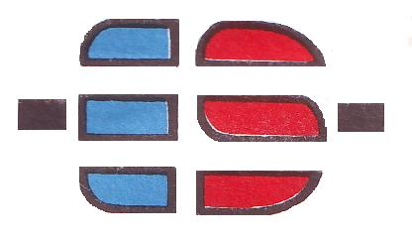
ELEKTROSERVIS AD PIB:100726977
JURIŠIĆEVA 11 SIF.D. 072500 M.BR:08024553
21131 PETROVARADIN TEL: 6433-615
ERSTE BANK 340-1387-37

U skladu sa čl. 67. Zakona o tržištu hartija od vrednosti i drugih finansijskih instrumenata („Službeni glasnik Republike Srbije“ br. 47/2006) i čl. 5. Pravilnika o sadržini i načinu izveštavanja javnih društava i obaveštavanju o posedovanju akcija sa pravom glasa („Službeni glasnik Republike Srbije“ br. 100/2006 i 116/2006)

UPRAVA ELEKTROSERVIS AD NOVI SAD OBJAVLJUJE

IZJAVU O ŠESTOMESEČNOM PLANU POSLOVANJA AKCIONARSKOG DRUŠTVA ZA PRVO POLUGODIŠTE 2009.GODINE

1) Poslovno ime, sedište i adresa, matični broj i PIB akcionarskog društva: ELEKTROSERVIS a.d., Petrovaradin, Jurišićeva 11; MB 08024553; PIB 100726977
2) Web site i e-mail adresa: www.temabroker.rs , ad.elektroservis@gmail.com
3) Broj i datum rešenja o upisu u registar privrednih subjekata: BD 8911 od 14.07.2005
4) Delatnost (šifra i opis): 72500 – Održavanje i popravka kancelarijskih, računskih i računarskih mašina
5) Podaci o predsedniku i članovima Upravnog odbora (ime i prezime):
Vuk Milosavljević – predsednik
Radomir Vitorović – član
Mileta Đurović – član
6) Osnovni podaci o planu poslovanja za prvo polugodište 2009. godine:
AD”Elektroservis planom poslovanja za prvih sest meseci poslovanja u 2009.god
ostvario je dalji rast ukupnog prihoda kako iz osnovne delatnosti tako i iz dopu- nske delatnosti,stabilizacija poslovanja.Izvrsena je dokapitalizacija po osnovu obaveznog investiranja u subjekat privatizacije.
Za drugo polugodiste 2009.god ugovorena je poslovno tehnicka saradnja sa vise
organizacija za usluge remonta po planu proizvodnje I prometa za 2009.god u cilju likvidnosti preduzeca.

Predsednik Upravnog odbora
Vuk Milosavljević

